ГОРОДСКОЙ КОНКУРС ПРОФЕССИОНАЛЬНОГО ПЕДАГОГИЧЕСКОГО МАСТЕРСТВА
«УЧИТЕЛЬ ГОДА – 2023»

КОНКУРСНОЕ ЗАДАНИЕ «ЭССЕ»

Максимова Анна Николаевна. Учитель-логопед
МБДОУ «Детский сад № 18»

«Хочу сказать спасибо своим учителям»

Каждый, кто вспоминает о своем образовании, вспоминает преподавателей, а не методы или способы их обучения.
Учитель — сердце образовательной системы. (Сидни Хук)

Наверное, каждый человек помнит свою первую учительницу. Мы можем не помнить, как и чему нас учили, но первого педагога не забыть. В моем случае моей первой учительницей была моя мама. Меня всегда удивляло с каким мастерством она умеет переключаться с одной социальной роли на другую. Дома – ласковая, добрая, веселая понимающая мама. В школе – справедливый и уважаемый педагог. С восторгом я наблюдала за тем какой титанический труд она успевает сделать за один день. С утра в школе – учит детей. После обеда спешит домой, чтобы заняться домашними делами. А вечером продолжает заниматься работой. Проверяет тетради, пишет планы, готовит интересные пособия на завтрашний урок. Но однажды я услышала разговор наших знакомых, о том, что учительский труд легок. Они говорили: «…от чего учителя устают? Ничего тяжелее ручки в руках не держали». Уже тогда я начала осознавать, что профессию учителя многие не ценят.
В среднее звено я пошла в другую школу. Это была уже не малокомплектная сельская школа. Класс состоял из тридцати человек. Мне было тяжело привыкнуть к большому количеству детей, так как до этого у меня было только четыре одноклассника. На этом пути меня встретил и поддерживал мой классный руководитель. Помню, что наш класс считался самым худшим в школе. У нас отказывались вести уроки некоторые учителя предметники. А наш классный руководитель выдержала все проделки и была с нами почти что до самого выпуска из школы. Но, так сложились обстоятельства, что за полгода до выпускного ей пришлось уехать в другой город. Мы с ребятами очень обиделись на это. Как любящий классный руководитель она приехала к нам на выпускной. Привезла наши поделки, рисунки и сочинения, про которые мы уже и забыли, а она их сохранила. Мы так и не сказали слов благодарности, хотели как можно ярче продемонстрировать свою обиду. Пройдя сложный путь, с «самым худшим классом» в школе она так и не услышала простое, но нужное: «спасибо».
Проанализировав даже свой кусочек жизни, я понимаю, что слова благодарности в адрес учителя звучат не так часто, как хотелось бы. Почему так происходит? Наверное, в некоторой степени мы виноваты сами. Как говорил Антон Семёнович Макаренко: «Воспитывает все: люди, вещи, явления, но прежде всего и дольше всего — люди. Из них на первом месте — родители и педагоги». Родители и педагоги вкладывают основы нравственности и морали.
Годом педагога и наставника объявлен 2023 год об этом заявил В.В. Путин. «В знак высочайшей общественной значимости профессии учителя 2023 год, год 200-летия со дня рождения одного из основателей российской педагогики Константина Дмитриевича Ушинского, будет посвящен в нашей стране педагогам и наставникам, будет Год учителя, Год педагога». Это еще раз говорит о важности педагогов в обществе и необходимости нашей работы. Государство берет курс на повышение социального статуса педагога. Я думаю, это верное направление, так как именно учитель аккумулирует в себе и передает знания и умения, накопленные людьми, каждому следующему поколению. И не только знания, но и во многом миропонимание и мировоззрение, способы мышления, душу нации, и многое-многое другое. Сейчас очень многие программы нацелены на повышение интереса к профессии учитель. Молодым специалистам выдают пособия, предлагают льготную ипотеку и т.п.
Анализируя себя, почему я пришла работать с детьми, понимаю, что перед мной всегда были люди, влюбленные в свою профессию несмотря ни на что. Учителя, которые показали за что любить профессию педагога. Личность учителя – вот что воспитывает в детях уважение и признание. Я – прошлая, и я – настоящая хочу сказать спасибо своим учителям! Всем тем, кто «вырастил» во мне педагога и открыл мне путь в удивительный, сложный, но благородный мир педагогики. Закончить хотелось бы цитатой из книги Мэтта Хейга: «Я почувствовал прилив гордости. Вот оно. То, ради чего я хотел стать учителем. Ради осознания того, что в твоих силах сделать мир хотя бы чуть-чуть лучше».

- Итог: проверка работы на уникальность с помощью ресурса https://textovod.com/unique «Текстовод» показала 82 % 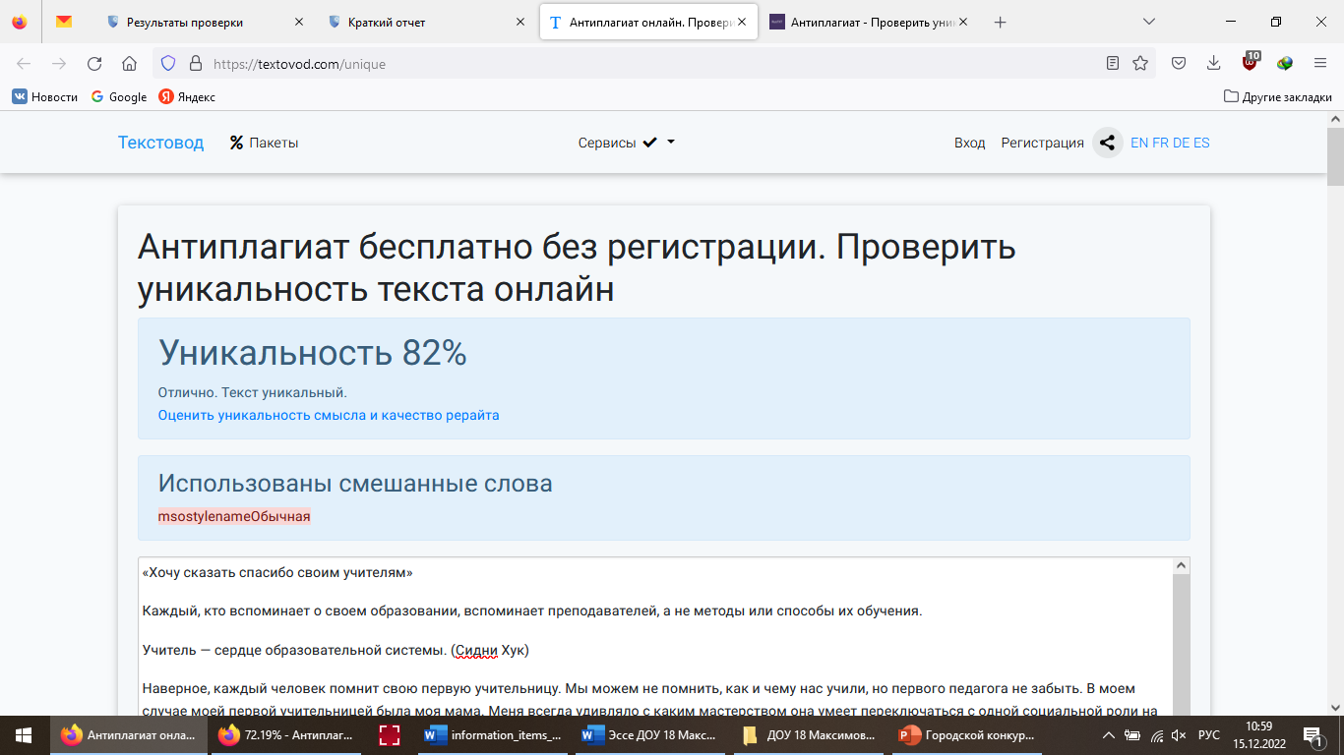
- проверка работы на уникальность с помощью ресурса https://users.antiplagiat.ru/tariffs «Антиплагиат» показала 92 %
